4.6 Rancangan Interface

Interface adalah mekanisme komunikasi antara pengguna (user) dengan sistem. Interface dapat menerima informasi dari pengguna (user) dan memberikan informasi kepada pengguna (user) untuk membantu mengarahkan alur penelusuran masalah sampai ditemukan suatu solusi.

Pasien

Halaman Check in

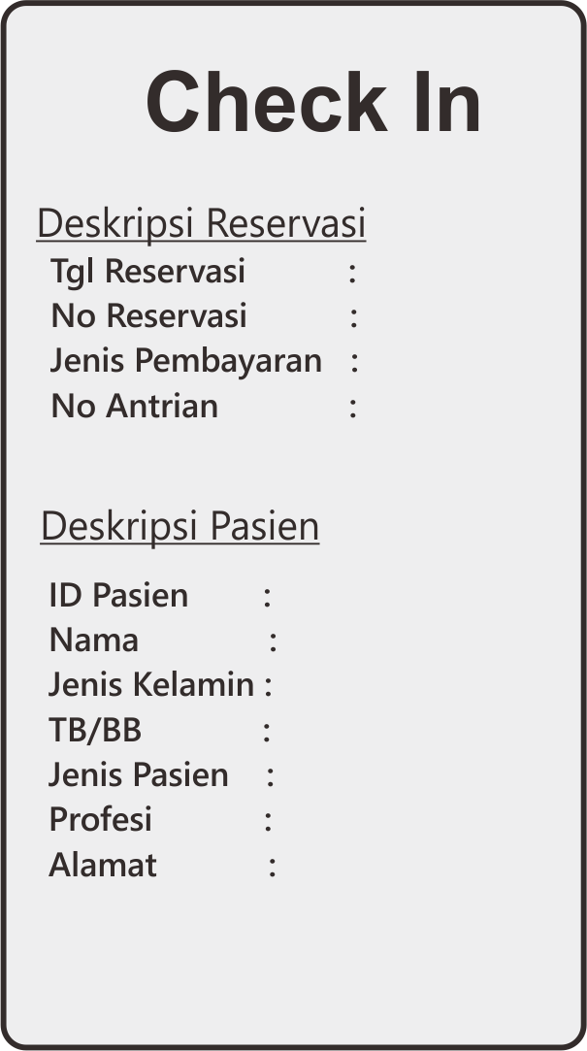

Halaman Reservasi

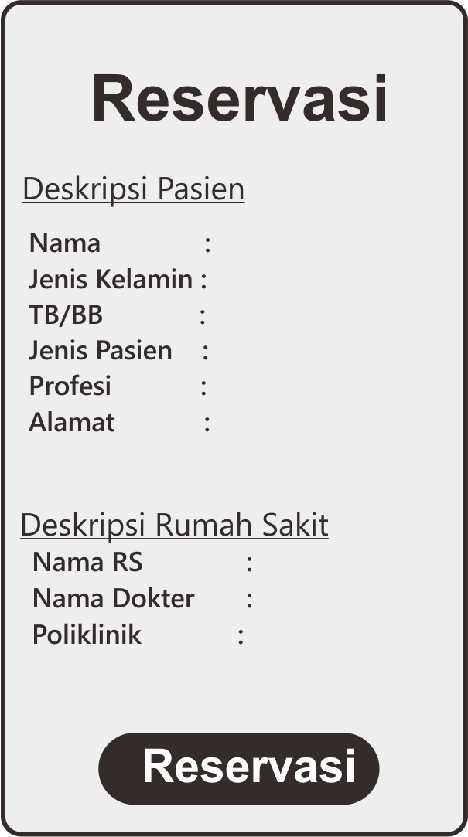

Halaman Login

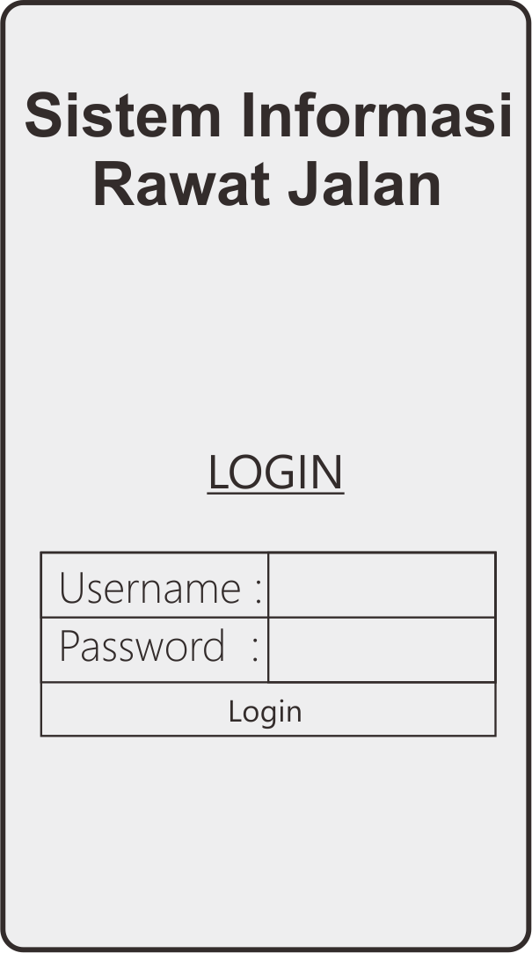

Halaman Resep Obat

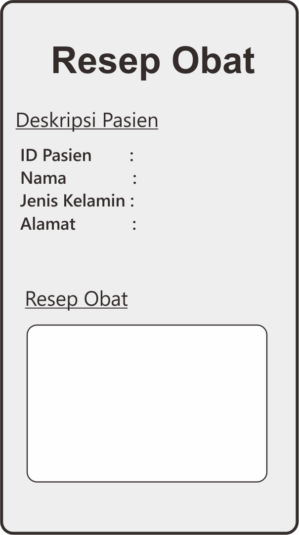

Halaman Hasil Diagnosa

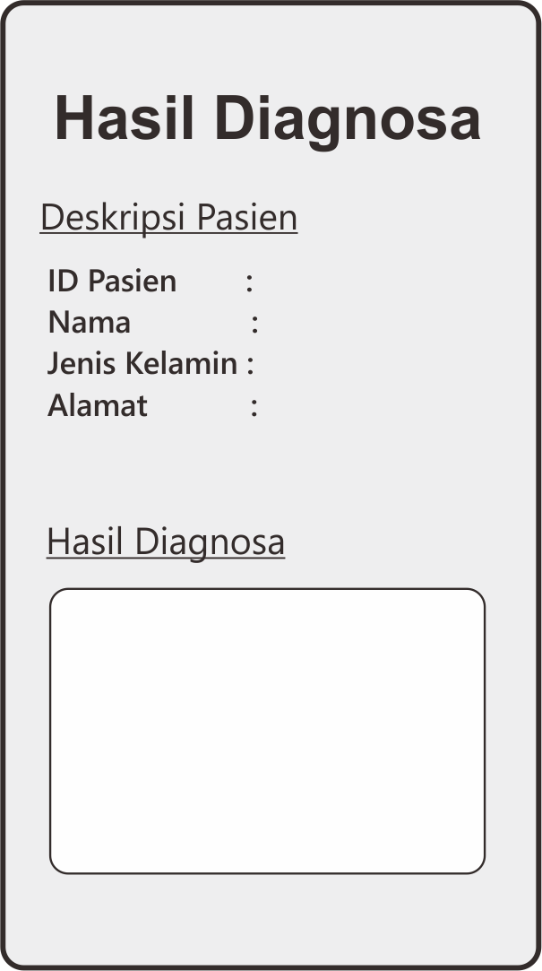

Resepsionis

Daftar Check In

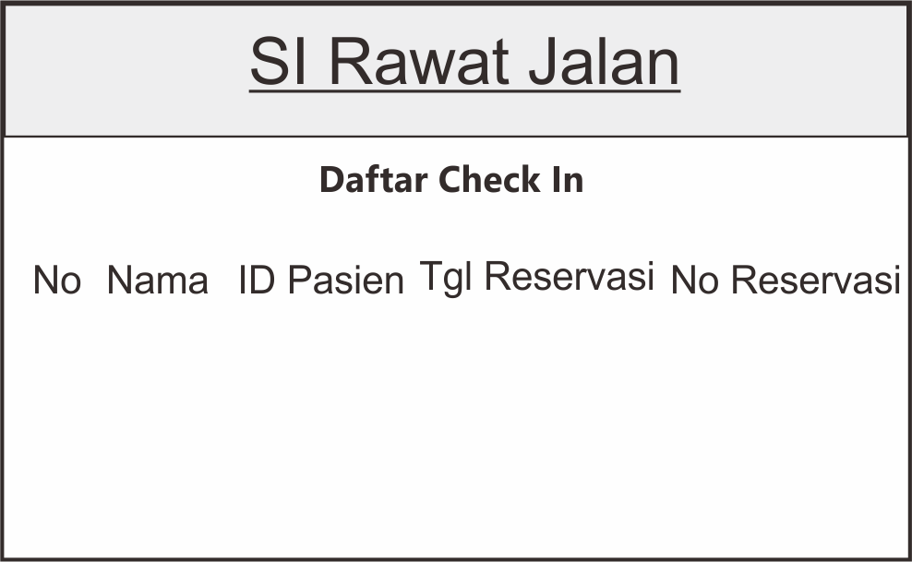

Daftar Reservasi

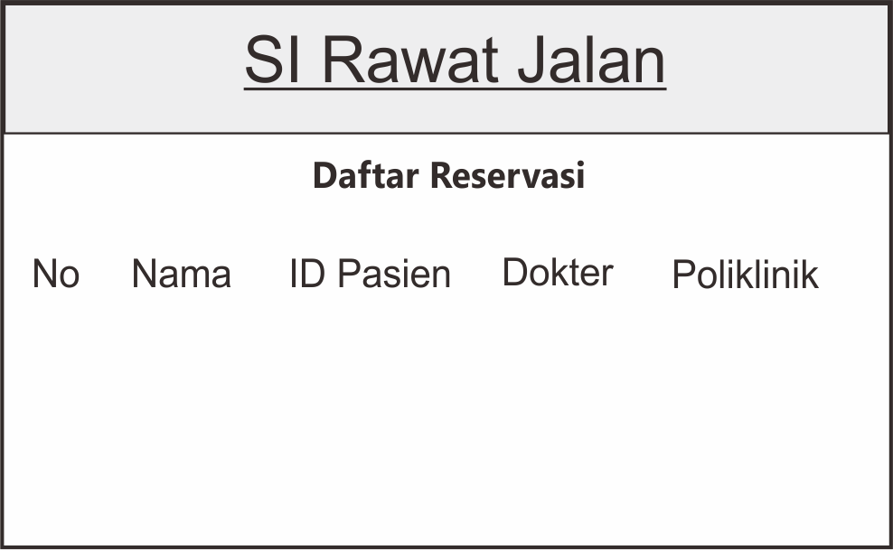

Dokter

Hasil Diagnose

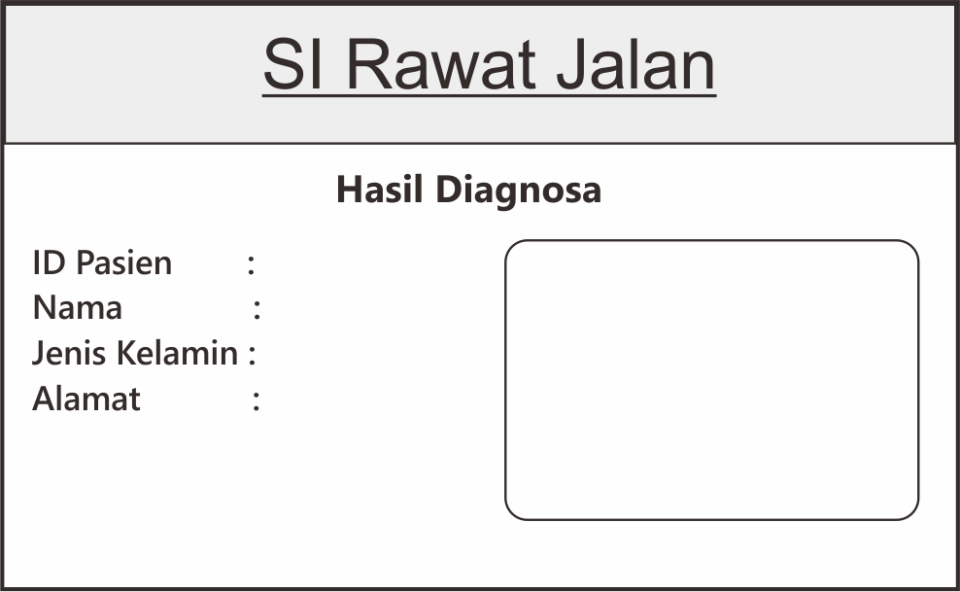

Daftar Pasien

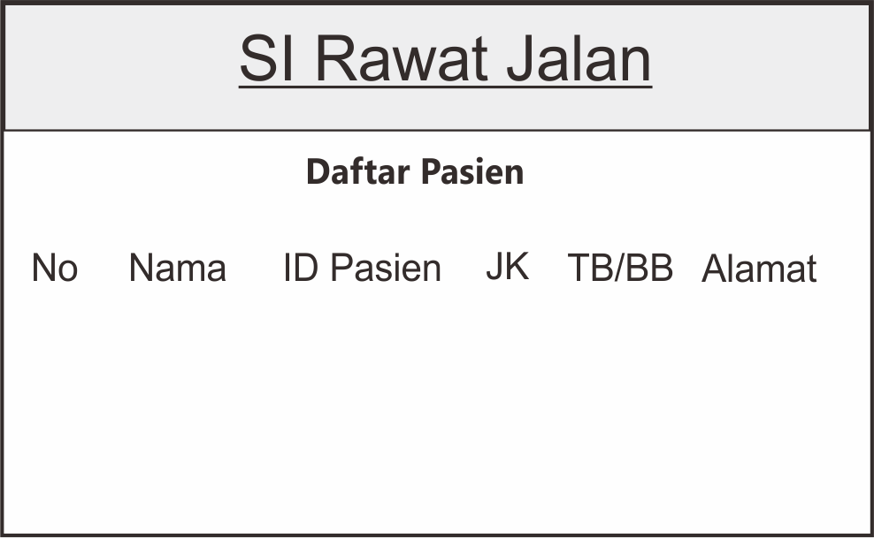

Resep Dokter

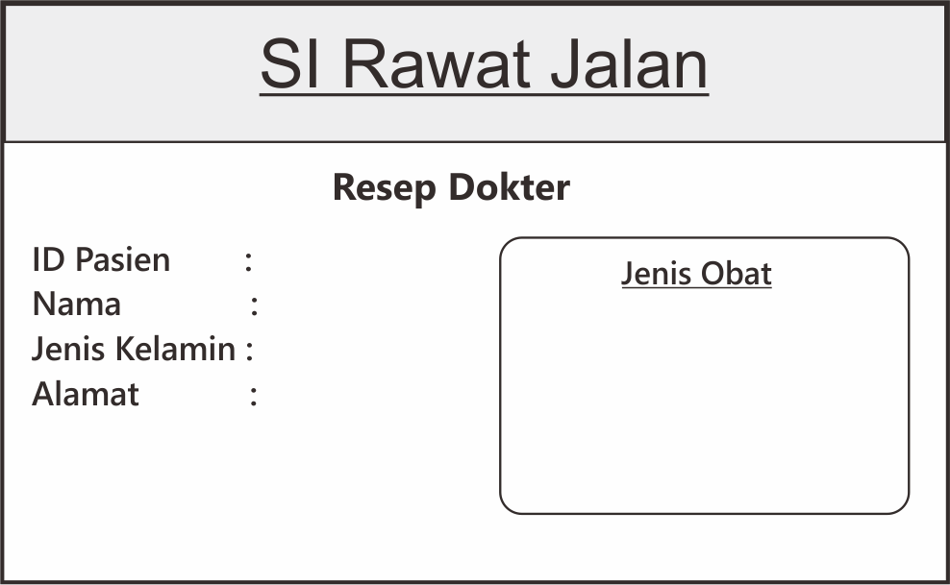

Apoteker

Resep Dokter

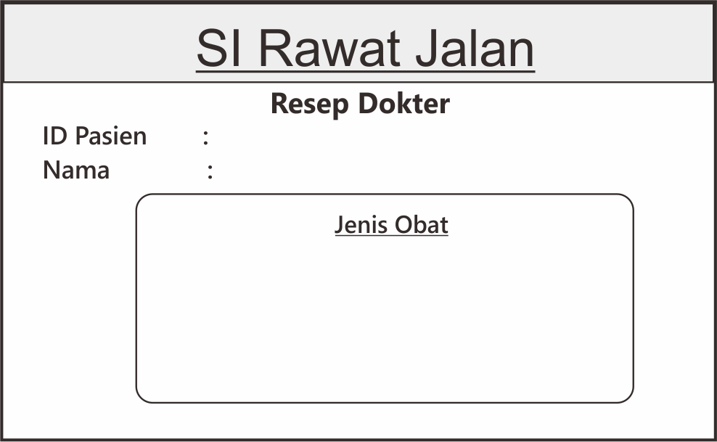

Daftar Pasien

